REKAYASA PERANGKAT LUNAK

Pemodelan UML Aplikasi Peminjaman Ruang



Disusun oleh:
Muhammad Abid Dzikrullah - 250104040139

Dosen Pengampu:
Surya Eka Priyatna, S.Pd,. M.Cs

PROGRAM STUDI TEKNOLOGI INFORMASI
UNIVERSITAS ISLAM NEGERI (UIN)
ANTASARI BANJARMASIN
2025
- a. Pemohon (Mahasiswa): Pihak yang menentukan ruang kelas/fasilitas dan mengajukan permintaan pemakaian.
b. Pengelola (Petugas): Pihak yang mengawasi sistem dan meninjau keabsahan serta menindaklanjuti status pengajuan

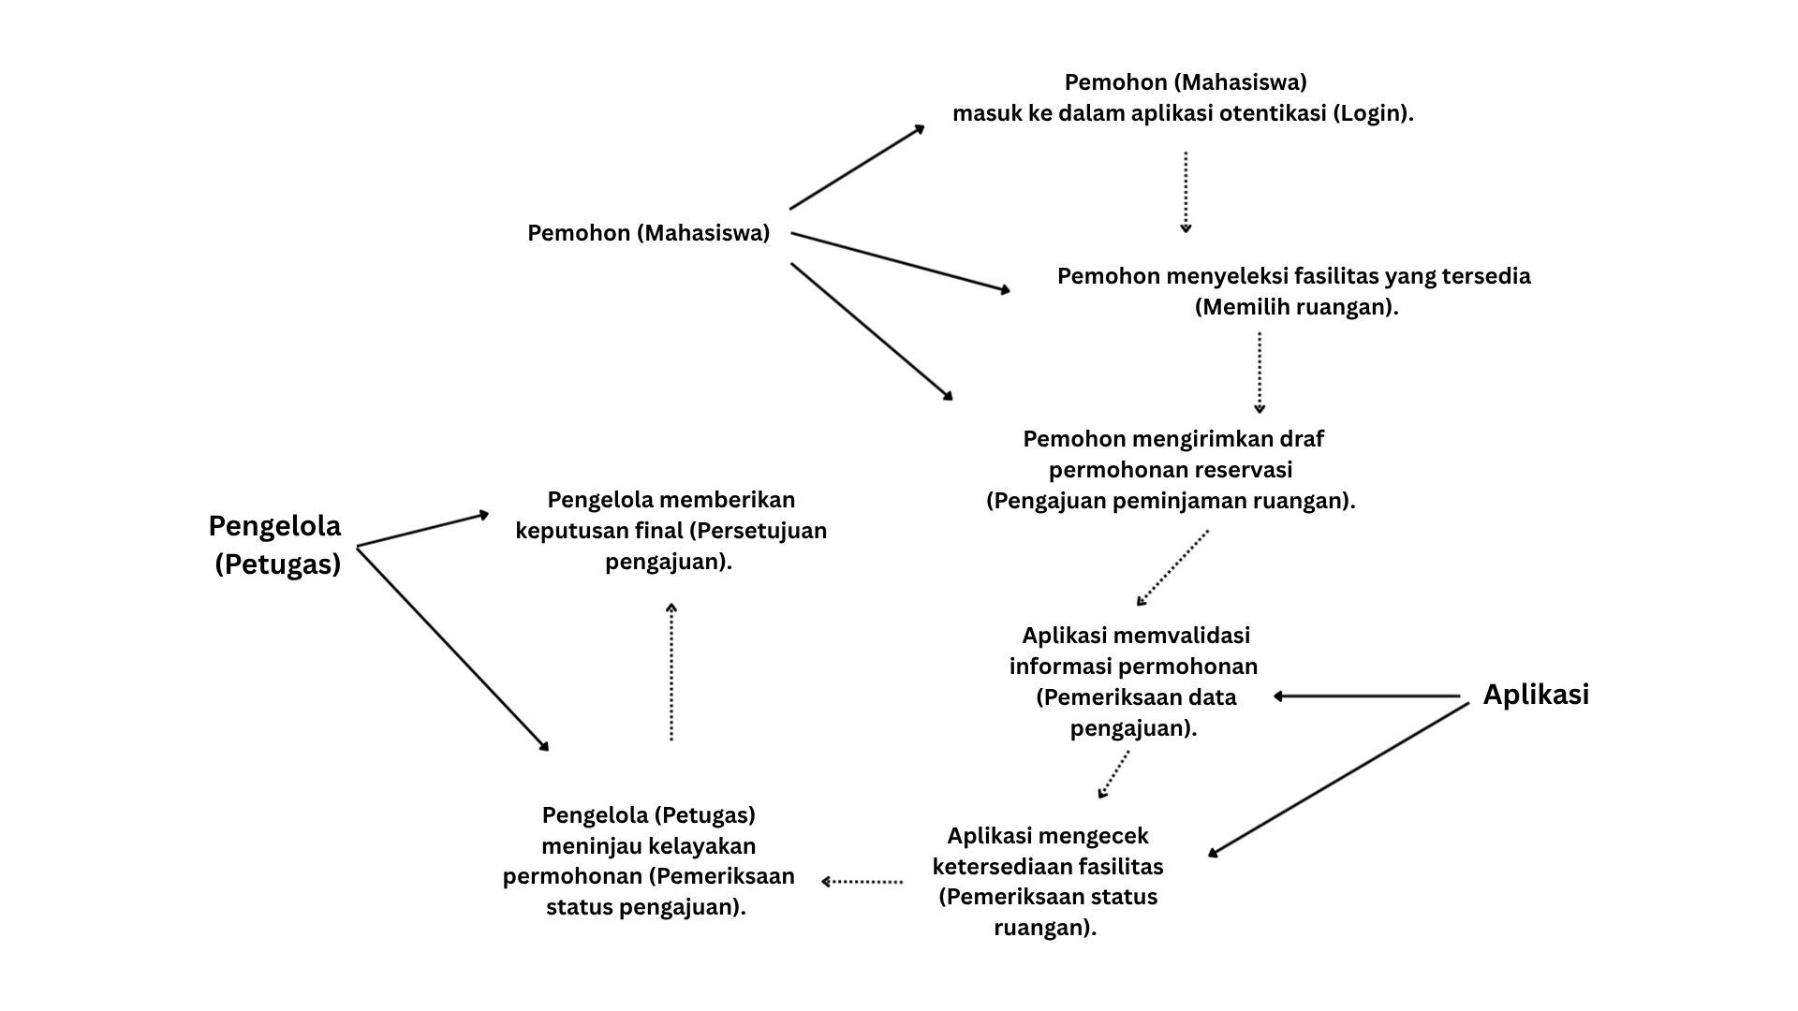
Skenario Utama:
c. Alternatif 1 (Ruangan Bentrok): Jika mahasiswa memilih ruangan yang sudah direservasi kelas lain, admin akan langsung menolak pengajuan tersebut dan sistem memunculkan peringatan ruangan penuh.
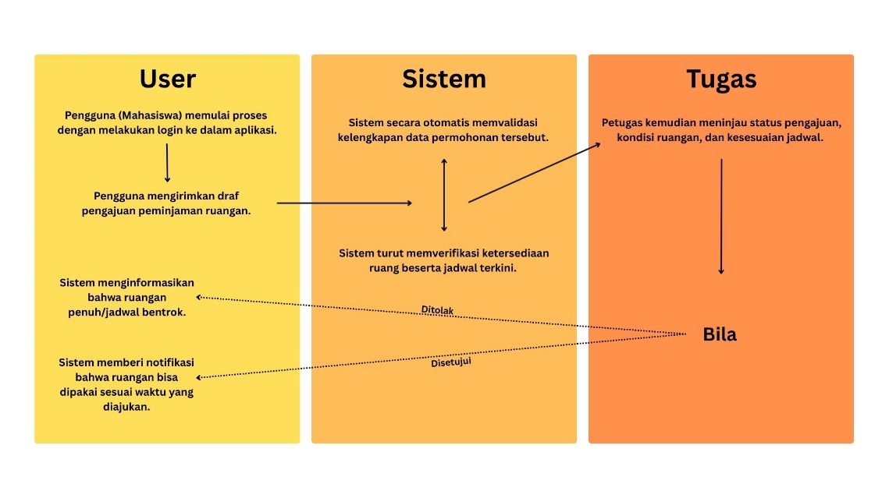
d. Alternatif 2 (Gabung Lokal): Saat dua mahasiswa dari kelas berbeda menggabungkan sesi mata kuliah yang sama, sistem otomatis memutakhirkan jadwal pada hari itu dan mengirimkan status pengajuannya ke petugas.

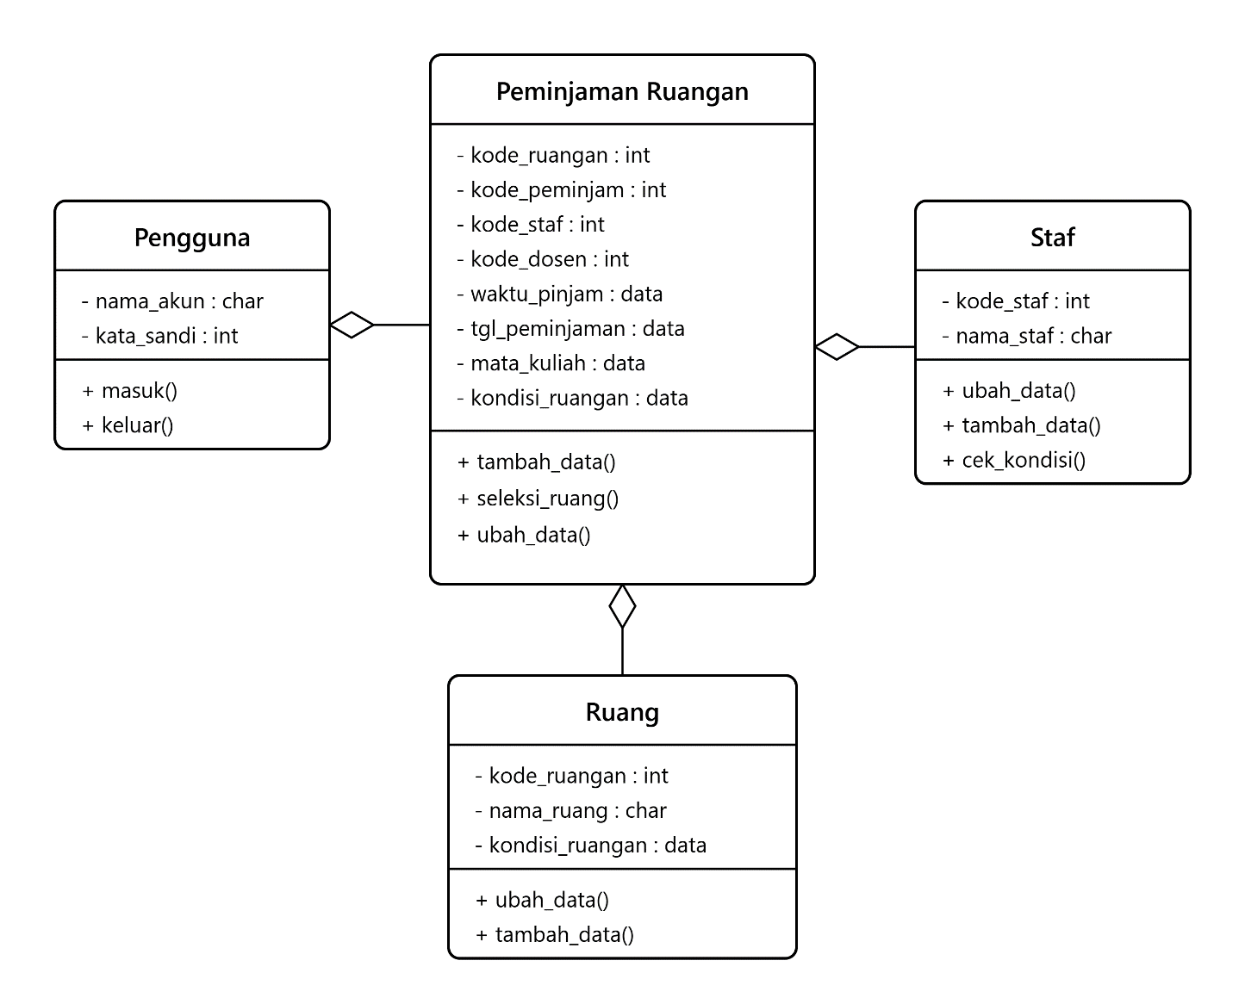

- Fokus Analisis: Tinjauan awal difokuskan pada aspek keamanan data serta kerahasiaan jalur pengajuan dari mahasiswa kepada pengelola.

- Kendala Sistem: Pada rancangan Sequence Diagram dan Class Diagram terdahulu, proses membaca, memodifikasi, atau membatalkan pengajuan belum dilengkapi dengan restriksi akses antar-pengguna.
- Konsekuensi: Terdapat kerentanan di mana seorang mahasiswa dapat mengakses, mengedit, hingga menghapus draf permohonan milik mahasiswa lain. Hal ini menyalahi standar privasi dan integritas sistem.
- Tindak Lanjut Perbaikan: Mengimplementasikan kebijakan otorisasi (authorization rule) yang ketat di dalam Sequence Diagram. Sistem diharuskan melakukan pencocokan silang antara ID Mahasiswa yang sedang aktif (login) dengan ID pembuat pengajuan. Dengan aturan ini, hak akses mahasiswa dibatasi secara eksklusif hanya untuk meninjau, mengubah, atau menarik kembali permohonannya sendiri.

Fokus Analisis: Inkonsistensi Penanganan Status Jadwal Bentrok Antar-Diagram.

- Kendala Sistem: Terdapat ketidaksinkronan alur antara Activity Diagram dan draf awal Sequence Diagram. Pada diagram aktivitas, percabangan penolakan jadwal langsung dikembalikan ke pemohon, sementara pada diagram urutan interaksi, pesan galat (error) dari basis data belum terintegrasi secara sempurna ke antarmuka pengguna (UI).
- Konsekuensi: Perbedaan logika penanganan galat (error handling) ini berisiko menimbulkan kebingungan interpretasi bagi pembaca dokumen maupun tim pengembang perangkat lunak.
- Tindak Lanjut Perbaikan: Melakukan standarisasi terminologi dan alur penolakan. Apabila sistem mendeteksi adanya tumpang tindih jadwal, objek server diwajibkan untuk meneruskan "Notifikasi Peringatan: Jadwal Bentrok" secara seragam ke layar mahasiswa di seluruh dokumen diagram.

